附件1：项目要求

序号 | 询价编号 | 设备名称 | 数量 | 单位 | 项目要求
1 | XJCG2023-35 | 医用手术放大镜（额戴式） | 2 | 套 | - 手术用头戴式放大镜，可充电式光源。可将细微结构放大，获得正立、清晰的图象，适用于常规伤口检查、处置、常规外科手术及微创手术。  - 双目头戴式光学镜。  3、放大倍数：≥6倍。  4、工作距离：至少300-550mm可调，不少于四个档位。  5、视场直径：不小于50-60mm。  6、观察角度可调整。  7、配备头灯，LED光源。  8、配备锂电池，充满电工作时间≥5小时。
2 | XJCG2023-36 | 手持放射性测量仪 | 1 | 套 | - 要求手持式或便携式。  - 可检测X、β、γ射线，医疗核辐射。  - 配有显示屏，可显示包括瞬时值，平均值，累计值等数值。  - 要求内置可充电电池。  - 要求具备实时监测及声光报警。
3 | XJCG2023-37 | 多功能翻身护理床 | 2 | 台 | - 设备可左右翻身、起身、头尾升降、坐便转换（必须满足此功能），全部为电驱动，设备要求具备储电功能。  - 床长≥210cm，宽≥90cm，整体高度可调节。  - 具备坐便转换功能。  - 配备静音万向脚轮，耐磨、具有独立刹车。  4、床架和床面要求平铺满焊，焊接处平整光滑。  5、负重≥200kg。  6、床垫具备防水抗污抗菌功能，内层有防水层可防止液体污染内胆。  7、便口床垫要求可粘合。
4 | XJCG2023-38 | 手术无影灯 | 1 | 台 | 1、要求为可移动式，灯盘高度角度可调节。  2、要求使用LED冷光源,每一组光源由单独的透镜聚光。LED灯泡使用寿命≥60000小时。要求每个LED光源可单独更换。  3、灯盘重量≤12KG  4、要求灯臂为弹簧臂，灯臂关节数≥6个，灯盘及把手为一体  5、要求表面喷塑环保抗菌材料或更优材料。  6、母灯最大光照强度≥160000lux，子灯最大光照强度≥130000lux。  7、深腔照明率：≥95%。色温：≥4350K。色彩还原指数：Ra≥95，R9≥95。  8、光斑调节范围：180～300mm。  9、聚焦深度≥1200mm,  10、医生头部温升≤1℃，术野温升≤1℃。
5 | XJCG2023-39 | 头部固定器 | 1 | 套 | 脊柱搬运板技术要求：  1、，尺寸宽400mm(±10mm)、长180mm(±10mm)、厚60mm(±10mm)  2.整体重量轻便，重量≤6100g，  附有≥14 个把手，用于模拟多人搬动转运患者，把手宽至少 5 厘米，把手长至少13厘米，附有至少12 只绑带固定器，便于固定模拟患者。  4.产品不含乳胶  5.整块板要求为黄色，用于急救培训。  三、要求配置：  1、头部固定器1个  2、颈托1个  3、固定带（含快速卡扣）1套  4、搬运板一套
6 | XJCG2023-22 | 不锈钢医用车辆 | 3 | 辆 | 1. 整车可移动，带刹车功能  2. 材质为医用不锈钢,铝合金等，满足承重、稳固的需求，主体承重至少50kg  3. 尺寸：分三层，高度1000mm（±10mm）,每层高350mm（±10mm）,推手高100mm（±10mm）,长900mm（±10mm），宽500mm（±10mm）  4、四脚配置轮子，轮子直径90mm（±10mm）  5、每层需要围栏，围栏3面(两面短及一面长)；  设备参考如图：  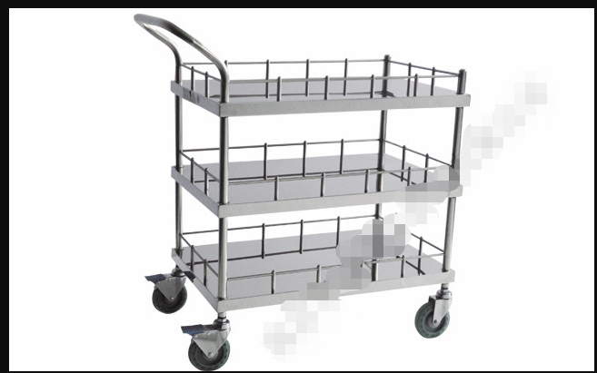
7 | XJCG2023-40 | 扩大针测量尺 | 50 | 个 | 用于口腔根管治疗中测量扩大针长度，设备参考图如下：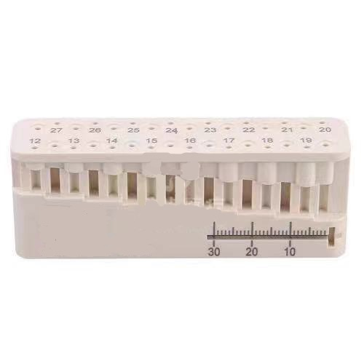
8 | XJCG2023-41 | 电脑中频治疗仪 | 2 | 套 | 一、技术要求  1、输出电流调节方式：可递增、递减（≥100档可调节，每档≤1mA）。  2、输出通道：四路，输出电流独立可调。  2.1≥4路同步电刺激、异步电刺激通道；  2.2≥4路同步（温热）电刺激、异步（温热）电刺激通道；  2.3≥2路离子导入通道；  2.4≥2路干扰电治疗通道  3、内置临床处方：≥99个专家处方。  4、调制频率范围：在0～150Hz范围内，差频频率范围：在0～100Hz范围内。  5、调幅度：设有包含0%、33%、60%、100%等四种或以上调幅度，调幅度允差±5%。  6、基波频率及波形：方波，频率为1kHz～12kHz（对应脉冲宽度为500μs～42μs）。  7、调制波形：包括方波、尖波、三角波、指数波、锯齿波、正弦波、等幅波、梯形波、扇形波、扇指波以及不同波形组合等。  8、温控范围：37℃～45℃。要求具备高、中、低三档或以上可调。  二、配置清单：  1、主机1台  3、患者电缆（中频）4条  4、患者电缆（直流）2条  5、患者电缆（温热）2条  6、绷带4条  9、温热电极板1套  10、常规电极板1套
9 | XJCG2023-25 | 助行器(儿童） | 2 | 台 | 1、碳钢材质  3、采用高分子海绵材质把手  4、配备卡扣调节高度及宽度，适应不同高度孩童  5、配备万向脚轮，防翻侧轮，配备安全手刹  6、配备安全腋托及躯干保护海绵衬垫  7、配备防跌倒坐垫，免充气轮胎  8、整体可折叠，一键卡扣打开  9、尺寸要求：  9.1前轮外宽:570mm（±10mm）；两轮侧宽: 570mm（±10mm）；后轮外宽:590mm（±10mm）  9.2收合宽度:180mm（±10mm）；座宽:400mm（±10mm）；坐垫到地面高度: 250mm（±10mm）；扶手到地面高度: 380~500mm  9.3前后轮宽度:150mm（±10mm）  9.4可承重≥100KG  设备参考下图所示：  